**2018-2019学年度教科版物理八年级上册同步练习**



第五章　物态变化

**班级 姓名**

**第一节** 物态变化与温度

1．下列温度最接近23 ℃的是(　C　)

A．人体的正常体温

B．北方冬季的平均气温

C．让人感觉温暖、舒适的房间温度

D．冰水混合物的温度

2．当温度发生变化时，物质的状态通常会发生变化。下列现象中物态变化判断正确的是(　C　)

A．初秋的早晨，草叶上出现的晶莹剔透的露珠属于固态变为液态现象

B．晒在太阳下的湿衣服变干是气态变为液态现象

C．擦在皮肤上的酒精很快变干是液态变为气态现象

D．初冬树上的霜是液态变为固态现象

3．下面是四位同学用温度计测水温的实验操作过程，其中正确的是(　C　)

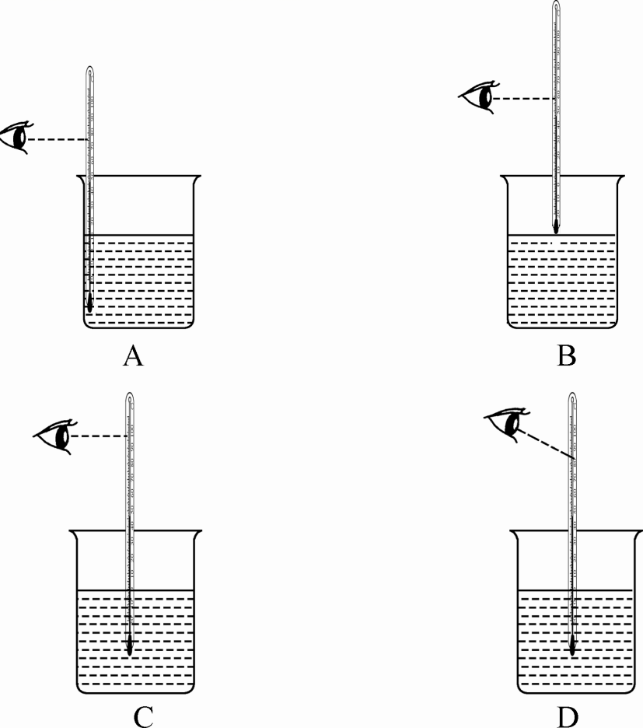

4．在测量水的温度时，甲、乙、丙三位同学按如图所示方法读数，正确的是__乙__，水的温度是__42__℃，温度计的工作原理是利用液体的__热胀冷缩__。

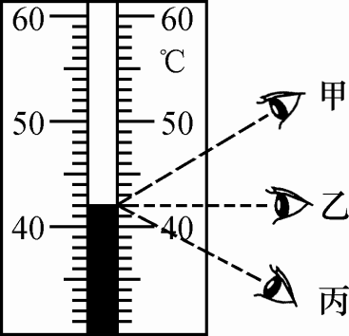

5．摄氏温度规定，在标准大气压下，沸水的温度为(　B　)

A.120 ℃ B.100 ℃

C.90 ℃ D.80 ℃

6.下列温度值最接近实际的是(　B　)

A．健康成年人的体温是39 ℃

B．让人感觉温暖而舒适的室内温度是25 ℃

C．洗澡时淋浴的适宜水温是60 ℃

D．在一个标准大气压下盐水的凝固点是0 ℃

7．下面分别表示几位同学在“练习用温度计测液体的温度”实验中的做法，正确的是(　D　)

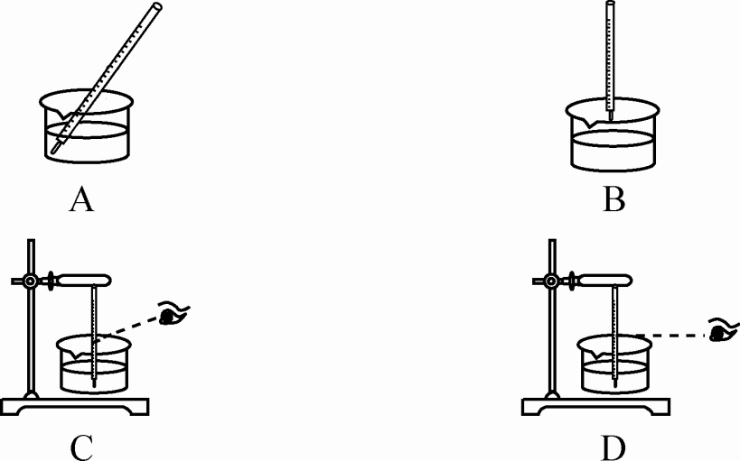

8．如图所示的温度计，关于它的说法正确的是(　D　)

JK46.EPS

A．该温度计是根据固体热胀冷缩的原理制成的

B．在使用该温度计测量物体温度时，可以离开被测物体读数

C．该温度计的量程是20 ℃～100 ℃

D．该温度计此时的示数约为21 ℃

9.如图所示是实验室常用温度计，关于它的说法正确的是(　A　)

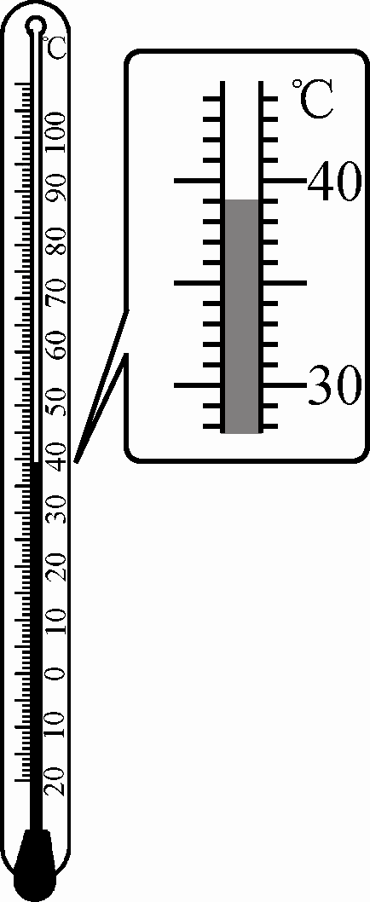

A．该温度计的示数为39 ℃

B．该温度计的分度值是0.1 ℃

C．常用温度计是根据固体热胀冷缩的原理制成的

D．在使用该温度计测量物体温度时，可以离开被测物体读数

10．物质通常有三种状态：__固__态、__液__态和__气__态。在1个标准大气压下5 ℃的酒精、氢气、铁三种物质中，有固定的体积和形状的是__铁__，既没有固定的体积又没有固定的形状的是__氢气__。

11．把①糖、②醋、③白雾、④碗、⑤勺子、⑥味精、⑦水蒸气、⑧二氧化碳、⑨干冰按物质的状态进行分类：属于气态的是__⑦⑧__；属于液态的是__②③__；属于固态的是__①④⑤⑥⑨__。(均填序号)

12．气象学里的平均气温是一日当中的2时、8时、14时、20时这四个时刻气温的平均值，若某地某日这四个时刻的气温如图所示，则此地的最高气温是__5 ℃__，最低气温是__－2 ℃__，一天的温差为__7 ℃__，平均气温是__1.25 ℃__。

AWL218.eps

13．在寒冷的冬天，河面上结了一层厚厚的冰，若冰面上方气温是－10 ℃，那么，下列说法中正确的是(　A　)

A．冰的上表面为－10 ℃，下表面是0 ℃

B．整个冰层的温度都是－10 ℃

C．整个冰层的温度都是0 ℃

D．冰层下表面的温度是－10 ℃

14.科学家发明了一种世界上最小的温度计“碳纳米管温度计”。研究人员在长约10－6米，直径10－7米的碳纳米管中充入液态的金属镓，当温度升高时，管中的金属镓会膨胀，通过电子显微镜就可读出温度值。其测量范围为18 ℃～490 ℃，且精确度高，可用于检查电子线路是否异常、测定毛细血管的温度等许多方面。根据以上信息，你认为下列推测错误的是(　C　)

A．碳纳米管的体积在18 ℃～490 ℃之间随温度变化很小，可忽略不计

B．金属镓的熔点很低，沸点很高

C．金属镓的体积在18℃～490℃之间随温度变化很小，可忽略不计

D．金属镓的体积在18℃～490℃之间随温度变化比较均匀

15如图所示，甲是体温计，乙是实验室用温度计，它们都是利用液体__热胀冷缩__的性质制成的。可用来测沸水温度的是__乙__；没有甩过的体温计的读数是38℃，用两支这样的体温计给两个病人测体温，如果病人的体温分别是37.3℃和38.6℃，则这两支体温计的读数将分别是__38__℃和__38.6__℃。

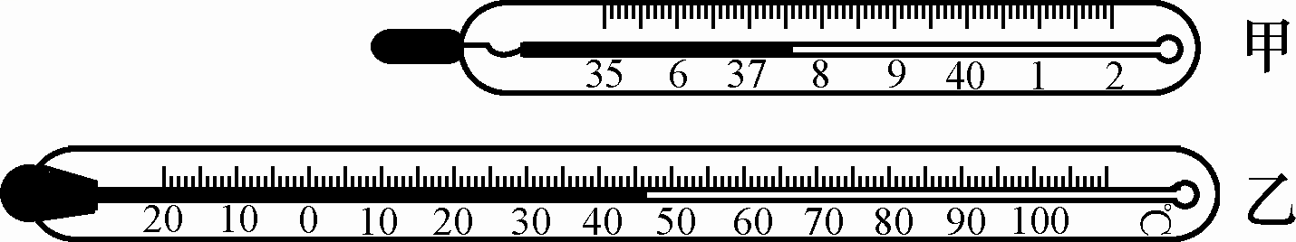

16．如图所示是小明同学设计的一个气体温度计的示意图。瓶中装的是气体，瓶塞不漏气，弯管中间有一段液柱。

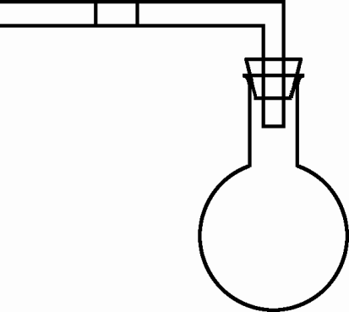

(1)这个温度计是根据__气体__的热胀冷缩来测量温度的。

(2)将此装置放在室内，温度升高时液柱向__左__(选填“左”或“右”)移动。

(3)若放到冰水混合物中，液柱处的刻度应标__0__℃。

(4)该温度计测量温度时__会__(选填“会”或“不会”)受到大气压的影响。

17．有一只刻度均匀，但实际测量不准确的温度计，把它放在冰水混合物中，示数是4 ℃；把它放在1标准大气压下的沸水中，示数是94 ℃。把它放在某种液体中时，示数是22 ℃，则该液体的实际温度是__20 ℃__，当把该温度计放入实际温度为40 ℃的温水中时，温度计的示数为___40 ℃__。